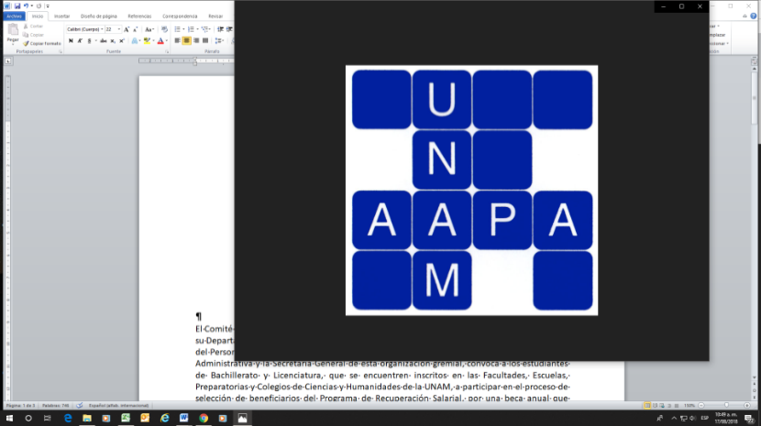ASOCIACIÓN AUTÓNOMA DEL PERSONAL ACADÉMICO DE LA UNAM

**CONVOCATORIA 2021**

***Becas para hijos de los Trabajadores***

***Académicos de la UNAM***

Como parte del Programa de Recuperación Salarial, el Comité Ejecutivo General de la Asociación Autónoma del Personal Académico de la UNAM (AAPAUNAM), a través de su Departamento de Becas, con fundamento en la Cláusula 93 del Contrato Colectivo de Trabajo del Personal Académico Vigente y por Convenio suscrito el día 1º de Agosto de 2017 entre la Secretaría Administrativa de la UNAM y la Secretaría General de esta organización gremial, convoca a los hijos de académicos afiliados a la AAPAUNAM que se encuentren inscritos en la UNAM, en el nivel de Iniciación Universitaria, Bachillerato o Licenciatura, a participar en el proceso de selección de beneficiarios del ***“Programa Anual de Becas”*,** estimulando con esto el alto rendimiento académico de los así seleccionados.

**I CARACTERÍSTICAS DE LA BECA**

1. La beca consiste en un apoyo económico, durante el período comprendido de septiembre de 2021 a agosto de 2022, por un monto máximo de $13,644.00 (TRECE MIL SEISCIENTOS CUARENTA Y CUATRO PESOS 00/100M.N.).
2. Se deberán respetar las fechas establecidas por la presente Convocatoria.
3. En virtud de haber un número limitado de becas **(300 becas)**, se asignará solo una beca por familia.
4. Los becarios recibirán 12 pagos mensuales por un monto de $1,137.00 (UN MIL CIENTO TREINTA Y SIETE PESOS 00/100 MN).
5. Los becarios recibirán de forma fácil y segura el pago de su beca, mediante tarjeta de débito de Scotiabank.
6. Esta beca no es compatible con la Beca Universal Benito Juárez del Gobierno ni ninguna otra para el mismo fin, sea de nivel iniciación bachillerato o licenciatura.

**II REQUISITOS**

1. El(la) alumno(a) una vez que haya quedado inscrito en el Ciclo escolar 2021-2022, deberá registrarse como usuario y solicitar la beca a través del sistema INTEGRA de la UNAM, el cual estará a cargo de la Dirección General de Orientación y Atención Educativa.
2. Ser hijo(a) de Trabajador Académico de la UNAM, afiliado a la AAPAUNAM.
3. Ser alumno (a) regular con inscripción o reinscripción en la UNAM para el ciclo 2021-2022, en el nivel Iniciación Universitaria, Bachillerato o Licenciatura.
4. Haber obtenido un promedio general mínimo de 8.0 (OCHO) en el ciclo inmediato anterior.
5. No haber sido sancionado(a), conforme a lo establecido en la Legislación Universitaria.
6. El trabajador académico deberá solicitar por escrito a la Secretaría General de la AAPAUNAM, el beneficio de la beca establecido en la cláusula 93 del contrato colectivo de trabajo (CCT) e indicar con toda claridad, su correo electrónico y número telefónico de contacto.
7. El escrito de solicitud deberá llevar la fotografía tamaño infantil del alumno.
8. Al momento de solicitar la beca y/o durante el período referido en el numeral 1 del apartado CARACTERISTICAS DE LA BECA, el solicitante NO deberá estar registrado en algún otro programa de apoyo económico otorgado para su educación por organismo público. En caso de que la UNAM detecte que el (la) alumno(a) o sus familiares hayan solicitado o se encuentren recibiendo algún apoyo económico para el mismo fin, las instituciones y/o unidades responsables de los recursos a través de la DGOAE indicará a la AAPAUNAM, sobre la duplicidad y esta última podrá cancelar la beca sin agravio del beneficiario(a).
9. Para los alumnos del nivel bachillerato, deberán acompañar a su solicitud, una constancia en la que se indique que durante el ciclo escolar actual NO CUENTA CON LA BECA UNIVERSAL BENITO JUÁREZ. En caso de contar con dicho apoyo, deberá acompañar a su solicitud, una carta elaborada por el alumno solicitando la baja del programa para poder ser considerado dentro del proceso de selección, en el entendido de que la asignación de la BECA AAPAUNAM, está sujeta a disponibilidad (300 lugares), por lo que el hecho de presentar la baja, **no se** garantiza la asignación de la beca.

10.Mientras las autoridades sanitarias federales y la Comisión Universitaria para la Atención del Coronavirus consideren que aún no existen las condiciones para retomar las actividades académicas y administrativas de manera presencial, el alumno(a) deberá enviar sus documentos en un solo archivo digital, formato PDF, vía correo electrónico a la dirección [becasaapaunam@yahoo.com.mx](mailto:becasaapaunam@yahoo.com.mx)

**III DOCUMENTACIÓN**

El trabajador deberá crear UN SOLO ARCHIVO DIGITAL en formato PDF, para ser enviado a la dirección [becasaapaunam@yahoo.com.mx](mailto:becasaapaunam@yahoo.com.mx) que incluya todos los siguientes documentos:

* Impresión del acuse de registro electrónico de solicitud de beca en el sistema INTEGRA de la UNAM, el cual se realizará a través del link: [www.integra.unam.mx](http://www.integra.unam.mx)
* Original de la carta solicitud de beca con fotografía reciente tamaño infantil blanco y negro o color.
* Último talón de pago y credencial del padre o de la madre.
* Acta de nacimiento del alumno(a).
* Comprobante de inscripción o reinscripción para el ciclo 2021-2022.
* Tira de materias.
* Historial académico que acredite **ser alumno regular**, con un promedio general mínimo de 8.0 en el ciclo inmediato anterior. En los casos de primer ingreso al nuevo ciclo escolar, comprobar el promedio general presentando el certificado de estudios del nivel inmediato anterior.
* Comprobante de domicilio con una vigencia no mayor a 3 meses.
* CURP.
* En su caso, carta de asignación de beca del ciclo anterior.
* Carta compromiso de aceptación para la cancelación de la beca, con base a lo establecido en el numeral 8 de los REQUISITOS.
* En caso de no contar con el punto anterior, adjuntar documento que certifique haber solicitado en tiempo y forma, la cancelación de otra beca, con la firma y sello oficial de la institución que la otorgue, previo al inicio de registro de solicitud de esta convocatoria.
* Para los alumnos del nivel bachillerato, constancia en donde se indique que actualmente no cuenta con la beca Benito Juárez, o en su caso, la baja de dicho Programa.

**IV NORMAS DE PROCEDIMIENTO**

1. El solicitante deberá realizar su registro vía electrónica en el Sistema Integra de la UNAM, a través del siguiente link: [www.integra.unam.mx](http://www.integra.unam.mx), al concluir su registro deberá imprimir el formato e incluirlo en la documentación digitalizada.
2. La AAPAUNAM recibirá las solicitudes a partir de la publicación de la presente Convocatoria, con **fecha límite al 1 de octubre de 2021.**
3. La AAPAUNAM enviará los expedientes de los aspirantes a la DGOAE, para su validación.
4. La DGOAE validará que las solicitudes cumplan con los requisitos establecidos en la Convocatoria y verificará que los alumnos cumplan con el estatus de regularidad, apoyándose en la información que le otorgue la Dirección General de Administración Escolar de la UNAM (DGAE), de igual manera realizará una confronta (cotejo) con todos los padrones de sus distintas modalidades de beca y señalará aquellos alumnos que cuentan con la aceptación en otra beca.
5. La DGOAE remitirá a la AAPAUNAM la información validada de los solicitantes que cumplan con los requisitos, incluyendo su situación académica, asignando un número de folio, indicando en orden de prelación los promedios más altos.
6. La AAPAUNAM enviará a la DGOAE el listado de los alumnos beneficiarios a través de oficio, la DGOAE realizará las cartas de asignación y enviará dichas cartas a la Dirección General de Personal de la UNAM.
7. La AAPAUNAM notificará a los 300 alumnos beneficiarios vía correo electrónico, enviándoles su Carta Asignación.
8. Los alumnos asignados recibirán a través del Sistema Integra, las indicaciones para obtener su tarjeta de débito bancaria SCOTIABANK que les permitirá cobrar mensualmente el recurso de la beca.
9. Los alumnos que cumplan con los requisitos y no sean seleccionados quedarán en lista de espera.

De no cumplir el alumno con lo que se establece en la presente Convocatoria, la AAPAUNAM cancelará la beca sin previo aviso, enviando notificación a la DGOAE para la reasignación a otro alumno inscrito en la lista.

**NOTA:** El alumno que no realice su registro dentro del Sistema Integra, **NO** será considerado para el proceso de asignación de beca, aun cuando haya entregado sus documentos.

**V CANCELACIÓN DE LA BECA**

1. No cumplir con lo establecido del número 8 de requisitos.
2. Las causas inherentes para que exista una cancelación del beneficio de la beca otorgada por el programa son:

* Que el padre o la madre del alumno deje de estar afiliado (a) a la AAPAUNAM.
* Que el padre o la madre del alumno concluya su relación laboral con la UNAM.
* Que el alumno(a) deje de ser alumno (a) regular o no mantenga el promedio mínimo de 8.0 durante el cambio de los semestres 2022-1 al 2022-2.
* Que el alumno(a) egrese durante el cambio de semestres señalado en el párrafo anterior.
* Que la DGOAE detecte que el alumno(a) o sus familiares hayan solicitado apoyo económico a un organismo público antes de solicitar la beca, durante el proceso de asignación o durante el tiempo que se encuentre recibiendo los beneficios del Programa.
* En caso de finalizar el ciclo escolar 2021-2022 y que el (la) beneficiario(a) no registre datos bancarios a su nombre o que los registrados no sean correctos, se procederá a la cancelación del pago de la beca.

**A t e n t a m e n t e**

***“EL PLURALISMO IDEOLÓGICO, ESENCIA DE LA UNIVERSIDAD”***

**Ciudad Universitaria, a 1° de septiembre de 2021**

**EL COMITÉ EJECUTIVO GENERAL**